**Bab I**

**PENDAHULUAN**

* 1. **Tujuan**
* Mampu menguasai rangkaian Multiplexer,Demultiplexer,Encoder,dan Decoder.
* Mampu menyelesaikan segala macam permasalahan yang ada dari rankaian logika full adder Decoder,EncoderMultiplexer,dan Demultiplexer.
* Untuk mengetahui mekanisme kerja dari rangkaian logika full adder biner ke octal atau decoder 3 ke 8 dalam berbagai kasus.
  1. **Permasalahan**

1. Buatlah rangkaian full adder dengan decoder 3 ke 8 yang menggunakan 2 buah gerbang OR? (Beri penjelasannya!)

2. Buatlah penjelasan dan analisis dari soal latihan no 11 di ppt materi ke 7 (mux demux enc dec.pdf)

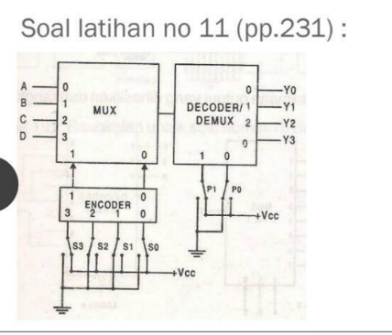

**Bab II**

**DASAR TEORI**

* 1. **Multiplexer (MUX)**

Multiplexer merupakan rangkaian logika yang berfungsi memilih data yang ada pada inputnya untuk disalurkan ke outputnya dengan bantuan sinyal pemilih atau sinyal control. Kata Multiplexer sering disingkat sebagai MUX. Multiplexer disebut juga sebagai pemilih data (data selector). Jumlah input Multiplexer adalah 2n (n=1,2,3,…) dengan n merupakan jumlah bit sinyal pemilih,sehingga terdapat MUX 2 ke 1 dengan 1 bit sinyal pemilih,MUX 4 ke 1 dengan 2-bit sinyal pemilih ,MUX 8 ke 1 dengann 3-bit sinyal pemilih,dan seterusnya. Perhatikan Simbol MUX pada gambar 147 .Berikut :

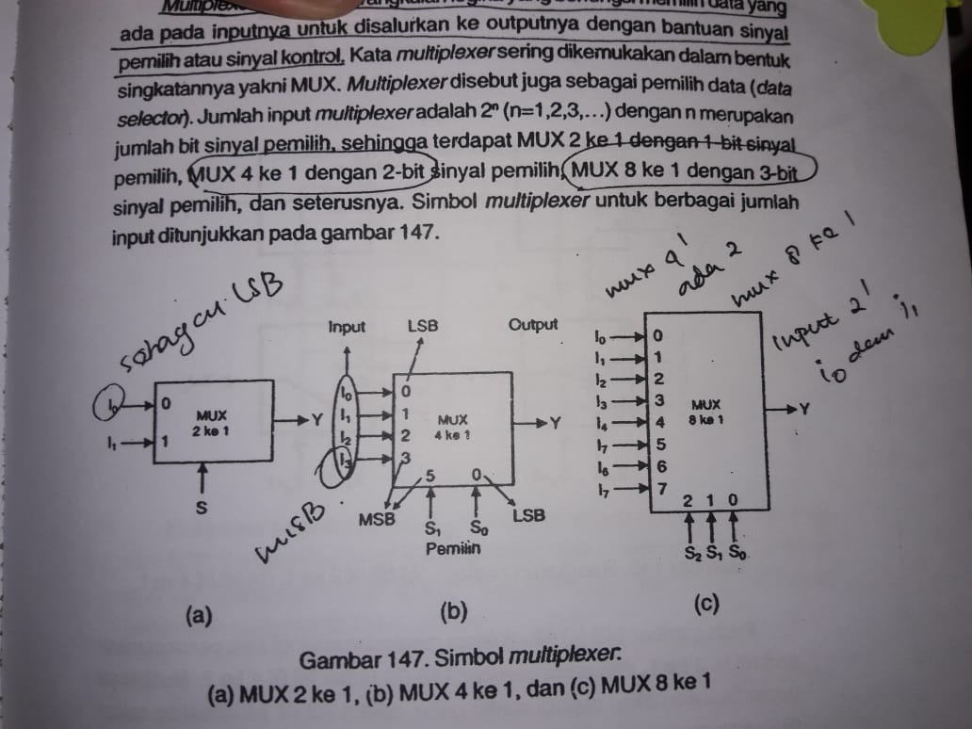

* 1. **Demultiplexer (DEMUX)**

Merupakan rengkaian logika yang berfungsi menyalurkan data yang ada pada inputnya ke salah satu dari beberapa outputnya dengan bantuan sinyal pemilih atau sinyal kontrol. Dalam penyebutannya,Demultiplexer sering dikemukakan dalam bentuk singkatan yaitu DEMUX. Demultiplexer juga disebut sebagai penyalur data (data distributor),dan fungsinya merupakan kebalikan dari multiplexer.

Jumlah output demultiplexer adalah 2n (n = 1,2,3,…), dalam hal ini n merupakan jumlah bit sinyal pemilih,sehinga terdapat DEMUX 1 ke 2 dengan 1-bit sinyal pemilih,DEMUX 1 ke 4 dengan 2-bit sinyal pemilih,DEMUX 1 ke 8 dengan 3-bit sinyal pemilih, dam seterusnya. Simbol demultiplexer ditunjukkan pada gambar 154.Berikut :

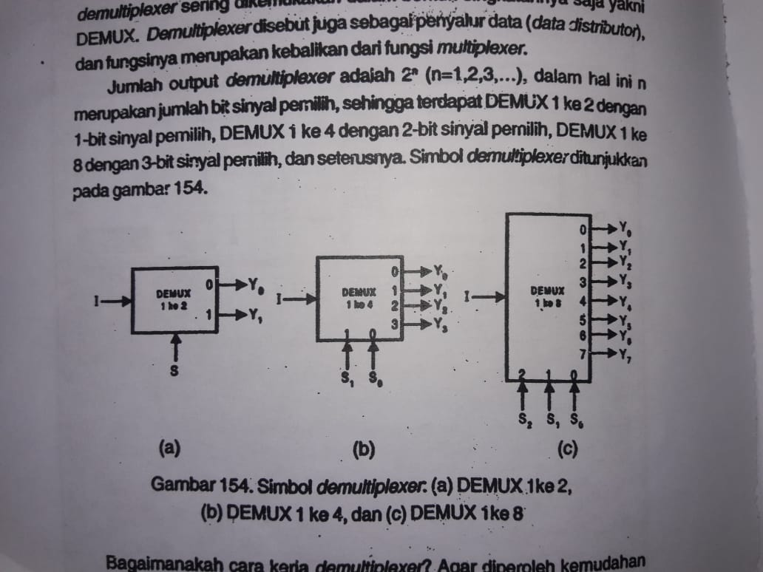

* 1. **Encoder**

Merupakan rangkaian logika yang berfungsi mengubah data yang ada pada inputnya menjadi kode-kode biner pada outputnya.Contoh encoder octal ke biner atau disebut juga encoder 8 ke 3,berfungsi mengubah data bilangan octal pada inputnya menjadi kode biner 3-bit pada outputnya. Symbol encoder octal ke biner ditunjukkan pada gambar 162 (a) dan 162 (b).

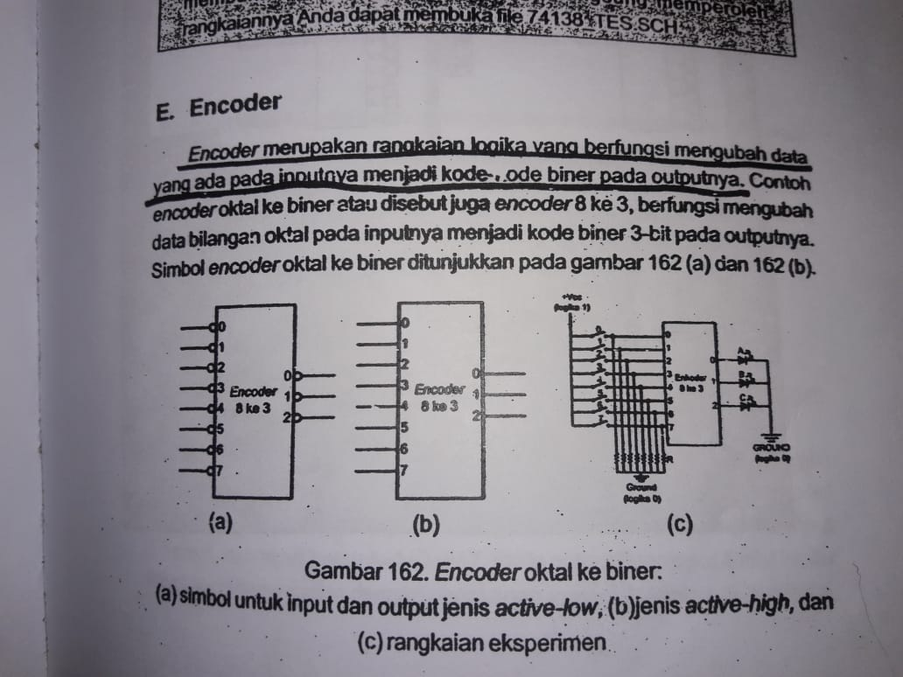

* 1. **Decoder**

Merupakan rangkaian logika yang berfungsi mengkode ulang atau menafsirkan kode-kode biner yang ada pada inputnya menjadi data asli pada outputnya,dan fungsinya merupakan kebalikan dari encoder. Contoh: decoder 2 ke 4 berfungsi menafsirkan kode-kode biner 2-bit menjadi data asli bilangan decimal 0 sampai dengan 3. Decoder biner ke octal atau decoder 3 ke 8 berfungsi menafsirkan kode-kode biner 3-bit menjadi data asli system octal . Decoder BCD ke decimal atau decoder 4 ke 10 berfungsi menafsirkan kode-kode BCD menjadi bilangan decimal. Decoder BCD ke peraga 7 segmen berfungsi mengubah kode-kode BCD menjadi kode-kode penggerak peraga 7 segmen.

**Bab III**

**PEMBAHASAN**

**3.1 Rangkaian full adder dengan Decoder 3 ke 8 yang menggunakan 2 buah gerbang OR**

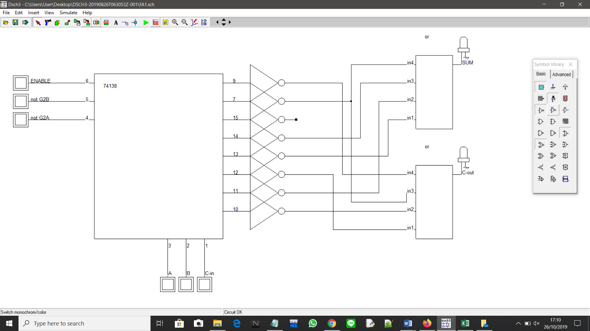

* Tabel kebenaran full adder dan K-Map

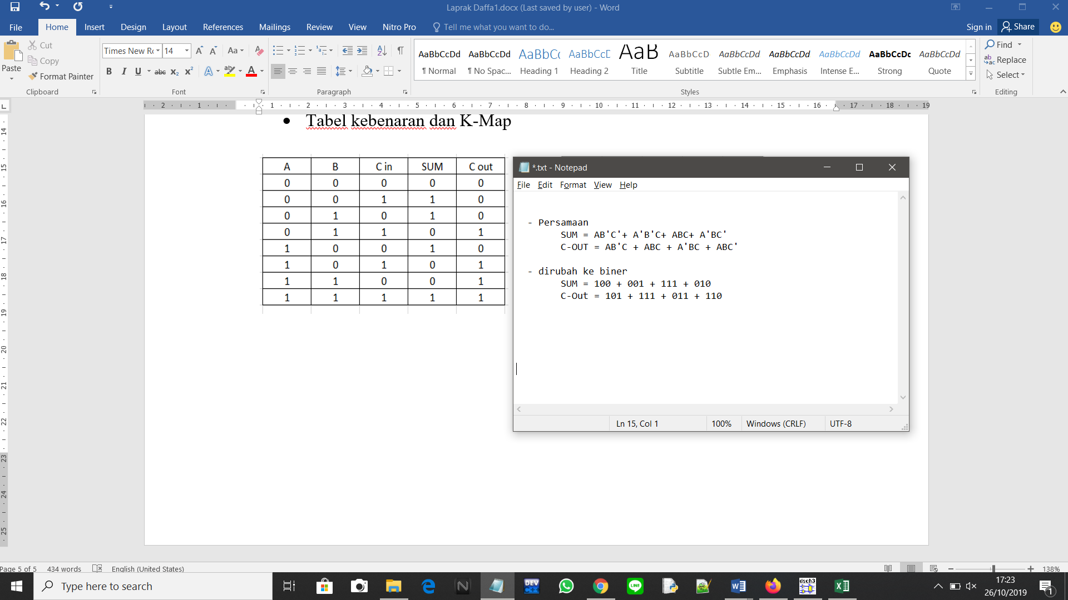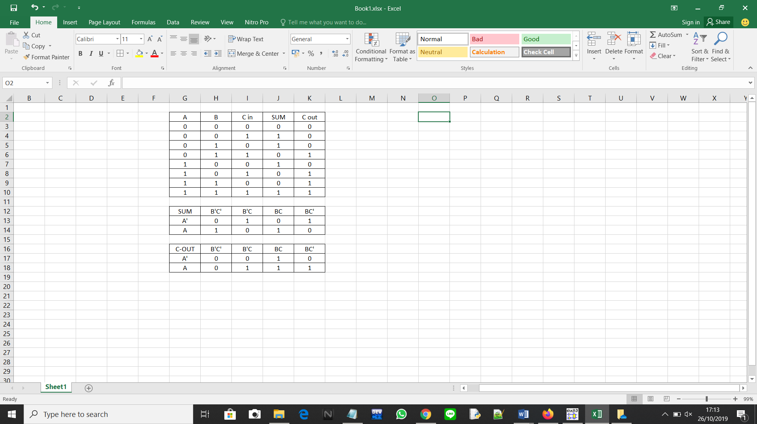

* Penjelasan

Pertama untuk membuat rangkaian full adder dengan decoder 3 ke 8 ,yaitu

Kita tentukan jenis decoder yang akan digunakan dalam sebuah rangkaian, misalnya rangkaian decoder 3 ke 8 (IC number decoder = 74138) yaitu rangkaian decoder yang memiliki 3 inputan dan 8 output. Lalu karena decoder adalah kebalikan dari rangkaian encoder ,maka setiap output ditambahkan negasi. setelah itu,sambungkan rangkaian OR di bagian akhir yang akan menjadi pembuktian. Lihat table kebenaran di atas yang menunjukkan hasil rangkaian tersebut. Setelah membuktikan kebenarannya,maka buat K-map agar dapat menyederhakan dan mempermudah saat merangkaikan antara decoder dengan rangkaian OR.

Perhatikan table K-map SUM dan C-out tersebut. Setelah kita sudah membuktikannya dengan menggunakan k-map. maka buat persamaan dari k-map tersebut ke dalam bentuk sederhana. Setelah itu rubahlah persamaan k-map tersebut ke bentuk octal agar mudah merangkaikan decoder dengan OR. A,B,dan C dinyatakan 0 ,sedangkan A’,B’,dan C’ = 1 begitu seterusnya . ketika ditambahkan tanda aksen (‘) maka nilainya 1. Selanjutnya untuk output 15 merupakan 0 decimal,14 = 1 decimal ,13 = 2 decimal , 12 = 3 decimal ,11 = 4 decimal, 10 = 5 decimal ,9 = 6 decimal, 7 = 7 decimal yang dirubah menjadi octal sehingga dapat diartikan melalui persamaan K-map agar dapat dirangkaikan.

**3.2 Penjelasan dan analisis dari soal latihan no 11 di ppt materi ke 7 (mux demux enc dec.pdf)**



Penjelasan :

Terdapat 4 inputan (sebut saja 1,2,3, dan 4) yang dihasilkan VCC dan Ground , VCC menunjukkan pin yang disambungkan ke tegangan positif (biasanya 5V atau 3,3V) sedangkan Ground adalah pin yang harus disambungkan ke ground (0 V),Ground adalah bagian minusnya. Lalu 4 inputan tersebut masuk ke dalam Encoder yang merupakan suatu perangkat yang berfungsi untuk mengubah (konfersi) bentuk sinyal decimal menjadi biner. Sehingga 4 inputan tersebut diseleksi menjadi biner. Biner tersebut merupakan output dari Encoder,lalu biner yang dihasilkan Encoder menjadi selector dari Multiplexer. Multiplexer adalah rangkaian logika yang menerima beberapa input data digital dan menyeleksi salah satu dari input tersebut pada saat tertentu,untuk dikeluarkan pada sisi output.

Multiplexer yang menerima selector tersebut memiliki 4 atau memiliki jumlah input 2n (n=2), dengan n merupakan jumlah bit sinyal pemilih, sebut saja inputannya 1,2,3,dan 4 yang akan diseleksi sehingga menghasilkan 1 output. Output yang dihasilkan MUX menjadi selector dari decoder/demultiplexer.Decoder adalah kebalikan dari Encoder,yaitu menafsirkan kode-kode biner yang ada pada inputnya menjadi data asli pada outputnya,dan fungsinya kebalikan dari encoder. Demultiplexer disebut juga sebagai penyalur data (data distributor),dan fungsinya merupakan kebalikan dari multiplexer.

Terdapat VCC dan ground sebagai inputan dari demultiplexer/decoder berupa biner yaitu 0, dan 1. Decoder langsung menyeleksi input yang berupa bilangan biner menjadi data asli pada outputnya, dapat dilihat pada Gambar soal latihan no 11**(**mux demux enc dec.pdf). Pada decoder baris 1 bahwa output Y0 bernilai tinggi dan output lainnya rendah. Jika intputnya berupa kode 00. Hal itu berarti decoder menafsirkan kode 00 biner sebagai 0 desimal. Demikian pula jika inputnya berupa kode 01 pada baris ke 2 maka output Y1 bernilai 0 dan output lainnya 1 yang berarti decoder menafsirkan kode 01 biner sebagai 1 decimal. Selanjutnya jika inputannya kode biner 10 decoder akan menafsirkannya menjadi 2 desimal yang ditandai ouput Y2 bernilai 1 dan output lainnya bernilai 0. Untuk input berupa kode biner 11 ouput Y3 bernilai 1 dan output lainnya bernilai 0 yang menunjukkan bahwa decoder menafsirkan kode biner 11 sebagai 3 desimal. Terlihat bahwa pada decoder dengan output jenis active-high,hanya terdapat 1 buah output yang bernilai tinggi untuk suatu input tertentu sedangkan output lainnya bernilai 0. Dengan demikian pada decoder yang memiliki ouput jenis active-low,hanya terdapat 1 buah ouput yang bernilai 0 dan output lainnya bernilai 1 untuk suatu keadaan input tertentu.

Pada rangkaian demultiplexer 1 ke 4. I merupakan input DEMUX, pemberian sinyal pemilih P1P0 = 00 menyebabkan data I disalurkan ke output 0 sehingga Y0 = I dan output bernilai 0. Demikian pula pemberian sinyal pemilih P1P0 = 01 menyebabkan input I disalurkan ke output 1 sehingga Y1 = I, P1P0 = 10 menyebabkan input I disalurkan ke output 2 sehingga Y2 = I,serta P1P0 = 11 menyebabkan input I disalurkan ke ouput 3 sehingga Y3 = I, perlu ditegaskan di sini bahwa ketika sebuah output demultiplexer sedang menyalurkan data inptunya,maka output-output yang lain akan rendah atau 0.

**Bab V**

**PENUTUPAN**

**4.1 Kesimpulan**

*Integrated Circuits (IC)* adalah rangkaian yang salah satunya terdiri dari rangkaian multiplexer dan demultiplexer, ialah rangkaian logika yang berfungsi memilih data yang ada pada inputnya untuk disalurkan ke outputnya dengan bantuan sinyal pemilih atau sinyal control,dalam hal ini rangkaian tersebut membutuhkan sinyal pemilih. Tanpa sinyal pemilih rangkaian tersebut tidak dapat bekerja secara maksimal.Multiplexer memiliki kemampuan sebagai pemilih data atau data selector sedangkan pada demultiplexer dapat menyalurkan data atau data distributor. IC juga terdiri dari rangkaian encoder dan decoder yang merupakan rangkaian logika yang berfungsi mengubah data yang ada pada inputnya menjadi kode-kode. Decoder dapat dikatakan kebalikan dari encoder, yang memiliki perbedaan di input dan output. Pada encoder inputnya adalah decimal dan menghasilkan output biner ,begitu kebalikannya.

**DAFTAR PUSTAKA**

Muchlas. 2005. *Rangkaian Digital*. Yogyakarta: Penerbit Gava Media.